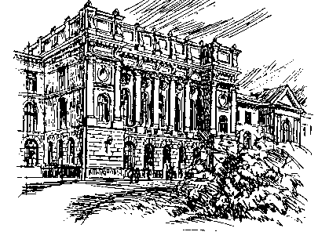 | САНКТ-ПЕТЕРБУРГСКИЙ  ПОЛИТЕХНИЧЕСКИЙ УНИВЕРСИТЕТ  Петра Великого  Кафедра  "Машиноведение и основы конструирования"

КУРСОВАЯ РАБОТА
ПО ДЕТАЛЯМ МАШИН

РАСЧЕТНО-ГРАФИЧЕСКОЕ ЗАДАНИЕ №1
"ПРОЕКТИРОВАНИЕ ВИНТОВОГО МЕХАНИЗМА"
(Пресс одностоечный)

ПОЯСНИТЕЛЬНАЯ ЗАПИСКА
МДМ 01-502.00.00.00 ПЗ

Студент: Пуказов Я.Г.

Группа: 33225/5

Преподаватель: Заборский Е.В.

Санкт-Петербург
2017

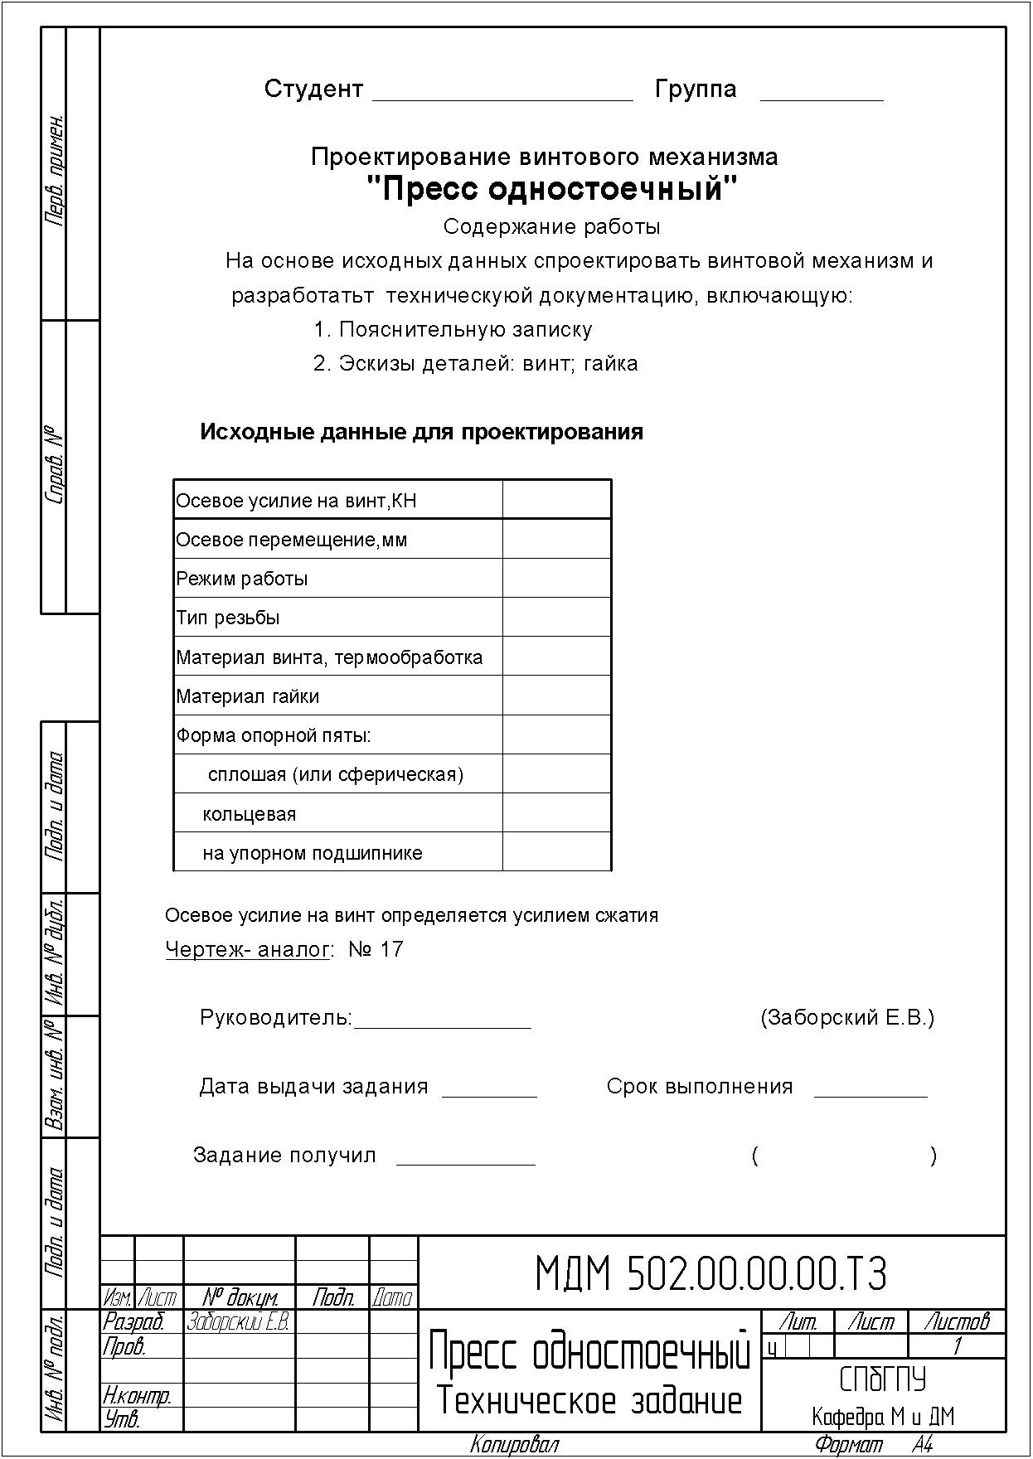
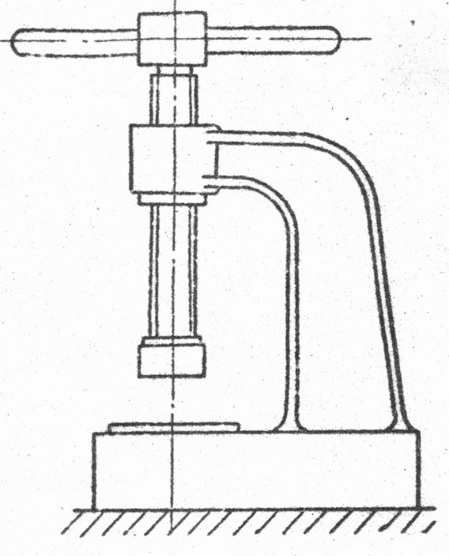
СОДЕРЖАНИЕ
пояснительной записки 1-го задания курсовой работы
"Проектирование винтового механизма"

- Назначение, краткое описание конструкции, принцип работы . . . . . 4
2. Расчет винта. . . . . . . . . . . . . . . . . . . . . . . . . . . . . 5
2.1 Определение размеров винта (проектный расчет) . . . . . . . . . 5
2.2 Поверочный расчет винта по критерию статической прочности . . 8
2.3 Поверочный расчет винта по критерию устойчивости. . . . . . . . 11
3 Расчет гайки… . . . . . . . . . . . . . . . . . . . . . . . . . . . 14
3.1 Определение посадочного диаметра гайки….. . . . . . . . . . . . 14
3.2 Определение диаметра бурта гайки . . . . . . . . . . . . . . . . 15
3.3. Проверочный расчет гайки на срез бурта…. . . . . . . . . . . . 16
3.4 Проверочный расчет гайки на срез витка резьбы. . . . . . . . . 16
4 Расчет рукояти (проектный расчет) .. . . . . . . . . . . . . . . 17
5 Определение КПД винтового механизма . . . . . . . . . . . . . . 18
6 Проверочный расчет корпуса винтового механизма. . . . . . . . . 18
7 Вывод . . . . . . . . . . . . . . . . . . . . . . . . . . . . . . . . . . . . . . . . . . . . . . . . . . 19
8 Приложение . . . . . . . . . . . . . . . . . . . . . . . . . . . . . . . . . . . . . . . . . . . . . 20

- Назначение, краткое описание конструкции, принцип работы

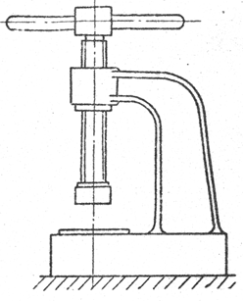
Рис.0 Конструктивная схема механизма.
Данная курсовая работа ставит объектом своего исследования передачу винт-гайка. Она находит применение в самых различных областях машиностроения и служит для преобразования вращательного движения в поступательное. Примерами использования передачи могут служить простейшие винтовые прессы. Достоинством рассматриваемой передачи является простота конструкции, ее компактность и надежность в работе. К недостаткам передачи следует отнести сравнительно низкий КПД.
Пресс - это устройство для преобразования движения через кинематическую цепь с жесткими звеньями. Ни одно металлургическое производство не обходится без этой конструкции. Настольные модели используются в небольших цехах, домашних мастерских. На нем штампуют, выпрямляют и прогибают детали, осуществляют дополнительную обработку.

- Расчеты винта

2.1 Проектный расчет винта (по износостойкости)

Задача расчета: определение стандартных параметров заданной резьбы:
диаметров и шага.
Критерий работоспособности (или условие расчета): износостойкость винтовой пары(иногда называемое условием невыдавливания смазки)

р ≤ [р] (1)

где р – удельное давление в витках резьбы, МПа;
[р] – допускаемое удельное давление в витках резьбы, МПа [табл. 1]

Табл.1
Допускаемые напряжения в винтовой паре

Материалы винтовой пары | [p], МПа
Сталь закаленная - бронза оловянная | 10-13
Сталь незакаленная - бронза оловянная | 8-10
Сталь закаленная - бронза безоловянная или антифрикционный чугун | 7-9
Сталь закаленная - бронза безоловянная или антифрикционный чугун | 6-7
Сталь незакаленная - серый чугун | 4-5
Сталь - сталь | 7,5-13
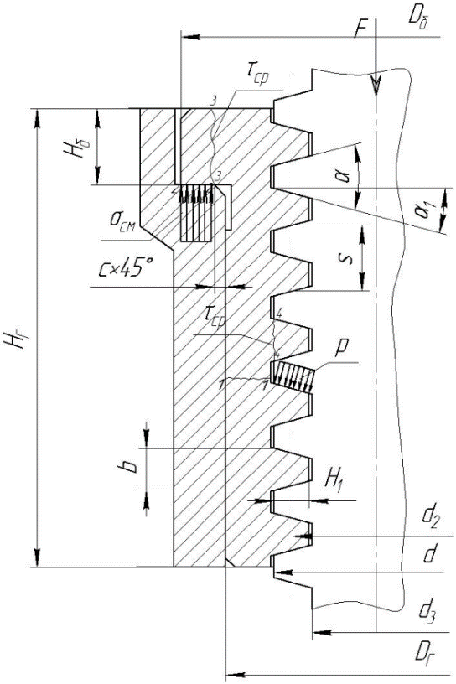

Рис. 1 Схема нагружения винтовой пары
d – наружный (номинальный) диаметр винта;
d2 – средний диаметр резьбы;
d3 – внутренний диаметр винта по дну впадины;
Н1 – рабочая высота профиля витка;
s – шаг резьбы;
α - угол профиля резьбы;
b – ширина профиля резьбы у основания;
DГ – наружный (посадочный) диаметр закладной гайки;
НГ – высота гайки;
Dб – диаметр бурта гайки;
Нб – толщина диаметра бурта;

Сделаем допущения, идущие в запас (т.е. повышающие работоспособность конструк-
ции):
1. Пренебрегаем углом профиля резьбы (полагая, что α=0, т.е. имеем прямоугольную
резьбу).
2. Полагаем, что нагрузка на сопряженные витки резьбы распределяется равномерно.
Тогда удельное давление можно определить в общем виде из следующего выражения:

P = $\frac{F_{n}}{A_{n}}$ = $\frac{F}{z*A}$ (2)

где Fn – нормальная сила, действующая в витках резьбы, Н
Аn – площадь соприкосновения витков резьбы винта и гайки, мм2
F - осевая нагрузка на винтовую пару (или механизм), Н
А - площадь проекции одного витка резьбы на плоскость, перпендикулярную к
оси винта, мм2 ( рис.1);
А = πd2⋅H1
В этом случае выражение (2) можно записать в виде:
P = $\frac{F}{πd_{2}*H_{1}*z}$ (2а)

Введем вспомогательные коэффициенты γ1 и γ2
где γ1 = $\frac{Н1}{s}$ - коэффициент рабочей высоты профиля резьбы, откуда Н1 = γ1 ⋅ s
для упорной резьбы: γ1 = 0,75
для трапециидальной резьбы γ1= 0,50
для метрической резьбы: γ1= 0,54
s – шаг резьбы, мм
γ2 =$\frac{Н_{г}}{d_{2}}$ коэффициент высоты гайки (γ2 = 1.6…2.5)
где Нг – высота гайки, откуда: $H_{г}= d_{2}* γ_{2}=s*z или z=\frac{d_{2}*γ_{2}}{s}$

Выражение (1) с учетом сделанных преобразований и формулы (2а) можно записать в виде:
p= $\frac{F}{πd_{2}^{2}*γ_{1}*γ_{2}}=\frac{30000Н}{3,14*{25,5}_{}^{2}*0,75*1.8}$ ≤ [p] (3)

p=10.88 Мпа

А расчетное значение среднего диаметра резьбы (d2*) определяется из выражения:

$d_{2}*= \sqrt{\frac{F}{π*γ_{1}*γ_{2}*[p]}=}\sqrt{\frac{30000Н}{3,14*0,75*1.8*12МПа}}$ =24.29 мм (4)

В соответствие с найденным расчетным значением d2*, по ГОСТ 101770-82 (упорная резьба) выбираются стандартные параметры заданной резьбы: d2, d, d3, s (Приложение, табл.1а, б, в- ближайшие большие значения).

d2=25,5мм,
d=30мм,
d3= 19.587мм,
p=6.

  - Поверочный расчет винта по критерию статической прочности

Задача расчета: оценка работоспособности винта по критерию статической прочности.

Условие прочности:
s ≥ [s]
где s − расчетный (действительный) коэффициент запаса (статической прочности);
[s] - допускаемый (нормативный) коэффициент запаса;

Для стального винта [s] = 2,0…3,0
(Большее значение [s] выбирается для грузоподъемных домкратов)

S = $\frac{σ_{оп}}{σ_{max}}$ = $\frac{σ_{T}}{σ_{max}}$= $\frac{σ_{T}}{Ge}$

где σоп - опасное (предельное) напряжение, МПа
σmax - действующее (максимальное, расчетное) напряжение, Мпа
Ge-эквивалентное напряжение

Ge=$\sqrt{{Gсж}^{2}+{3Tкр}^{2}}$

В качестве опасного (предельного) напряжения для стального винта при статическом нагружении принимается σТ - предел текучести [Табл.5].

При работе винтового механизма стержень винта нагружен осевой сжимающей силой и крутящим моментом в результате чего в его сечениях возникают нормальные напряжения сжатия σсж и касательные напряжения кручения τкр , т.е. рабочий участок винта находится в сложном напряженном состоянии. (Эпюры продольной силы и крутящего момента представлены на рис.2).

В этом случае расчет ведется по эквивалентным напряжениям, определяемым по одной из теорий прочности (например, для пластичных материалов хорошо согласуется IV теория прочности – теория энергии формоизменения).

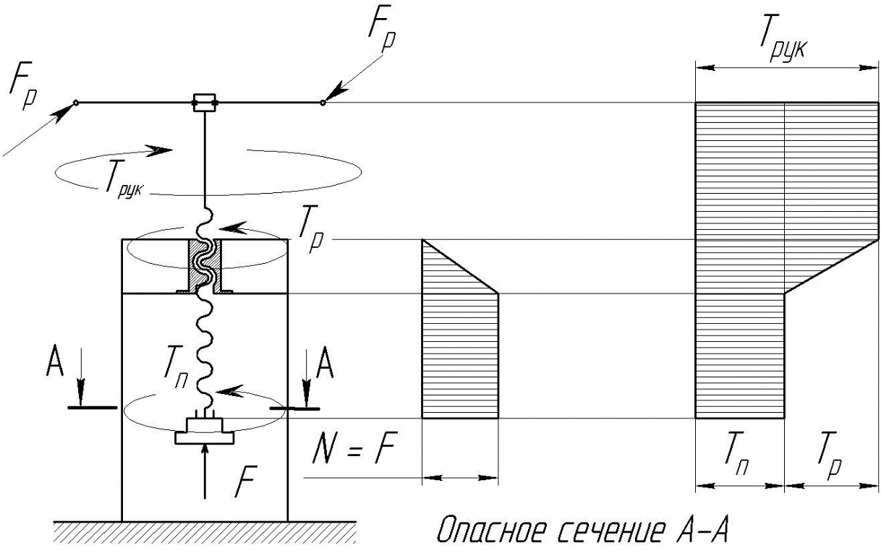

Рис.2 Расчетные схемы механизмов и эпюры продольных сил и касатель-
ных напряжений в опасных сечений винта.

$σ_{max}=σ_{e}= \sqrt{σ_{сж}^{2}+3τ_{kp}^{2}}=\sqrt{{179.606}_{}^{2}+3{*49,34}_{}^{2}}$=198,901 МПа

где $σ_{сж}=\frac{N}{A_{оп}}= \frac{4F}{πd_{оп}^{2}}=\frac{4*30000}{3,14{*14.587}_{}^{2}}$ = 179.606 МПа

$τ_{kp}= \frac{T}{W_{p}} ≌\frac{T_{оп}}{0,2d_{оп}^{3}}=\frac{30632.7 }{0,2*{14.587}_{}^{3}}$ = 49,34 МПа

В качестве опасного сечения рассматривается сечение, обладающее наименьшими
размерами, в котором внутренние силовые факторы (N и T) имеют максимальные значения, устанавливаемые по соответствующим эпюрам (рис. 2 а, б, в)

Например, для подъемного и распорных домкратов: Топ = Тр; dоп = d3

Для прессов, струбцины и съемника: Топ = Тп; dоп ≅ d3 – 5 (с учетом размеров стопорной канавки для крепления опорного элемента пресса или струбцины).

Определение момента трения в резьбе:
Тр = 0,5⋅F⋅d2⋅tg(ψ+ρ*)=91032.646 (Н*мм)

где ψ=arctg ($\frac{ p}{d2}$ )= arctg ($\frac{6}{3,14*25.5}$ )=4.285 град – угол подъема винтовой линии,

ρ* = arctg ( $\frac{f}{cos1}$ )= arctg ( $\frac{0,16}{cos⁡(3)}$ )=9.102 град - приведенный угол трения,
α =30⁰; α1 = 3⁰ – для упорной резьбы;
f – коэффициент трения скольжения [табл.2]
Таблица 2

Коэффициенты трения

Материалы пары трения | Винтовая пара | Опорная пята | Упорный подшипник качения
Сталь-бронза | 0,15-0,17 | 0,20-0,22 | 0,01
Сталь-чугун | 0,17-0,20 | 0,22-0,25 | 0,01
Сталь-сталь | 0,20-0,25 | 0,30-0,35 | 0,01

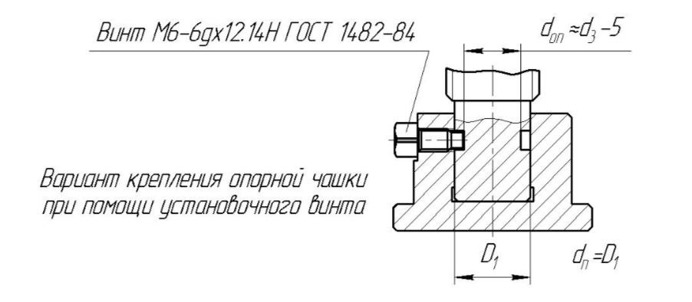

Рис. 3 Сплошная пята

Определение момента трения в сплошной пяте.

Сплошная пята (рис. 3) Момент трения

Тп = 13F f dоп = $\frac{1}{3}⋅30⋅{10}^{3}⋅0,21⋅14,587=30632.7 Н*мм$
(получено из выражения (**) при D2 = 0)

Полученные значения напряжений подставим в формулу для S, получим:
,

Расчёт прочности винта дал положительный результат !

2.3 Поверочный расчет винта по критерию устойчивости

Условие устойчивости: sу ≥ [sу]

где [sу] – нормативный коэффициент запаса устойчивости;
[sу] = 3…5 – большие значения - при возможном внецентренном приложении нагрузки (характерно для домкратов);

$s_{y}$=$\frac{{}_{kp}}{}$=$\frac{F_{kp}}{F}$ =$\frac{108417,6 }{30000}$ =3,613- расчетный коэффициент запаса устойчивости

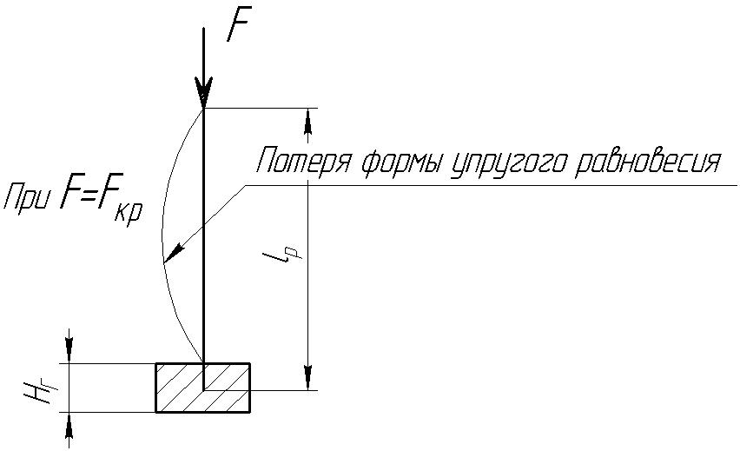

Рис. 4 Расчетная схема при расчете винта на устойчивость

σкр и Fкр соответственно определяются в зависимости от расчетного значения податливости λ.:

λ=$\frac{*l_{p}}{\sqrt{\frac{J}{A_{в}}}}$ =$\frac{0.6*323}{\sqrt{\frac{9524,85}{301,16}}}$ = 34.46

где lp = lпв + 0,5НГ=323 (мм);
lпв =300(мм) - осевое перемещение винта, мм;
НГ – высота гайки НГ = γ2·d2= z·s= 46 мм;
z - число витков резьбы (не более 10–ти).
μ – коэффициент приведения длины стержня (учитывает условие заделки) [табл.4];
J –момент инерции сечения винта, мм⁴;
Ав – площадь поперечного сечения винта по диаметру d3;

J=$\frac{πd_{3}^{4}(0.4+0.6\frac{d}{d_{3}})}{64}$=$\frac{3,14*{19,587}_{}^{4}(0.4+0.6\frac{30}{19.587})}{64}$ =9524.85(${мм}^{4})$ ;
$A_{в}=\frac{πd_{3}^{2}}{4}$=$\frac{3,14*{19,587}_{}^{2}}{4}$ = 301,16(${мм}^{2})$
Расчетное значение гибкости λ сравнивается с критическими значениями λ1 и λ2 [табл. 3]:

Если λ ≥ λ1, то σкр определяется по формуле Эйлера: σкр =$\frac{π^{2}E}{λ^{2}}$

Если λ > λ2, то σкр определяется по формуле Тетмайера-Ясинского: σкр = (а - b·λ) (значение коэффициентов а и b – по [табл. 3];

Если λ≤ λ2, то σкр = σТ, т.е. работоспособность винта определяется критерием прочности, поэтому проверочный расчет на устойчивость не проводится (рис.5). Fкр= σкр·Ав

$λ_{1}$=85, $λ_{2}$=54, λ=34,46 – значит σкр = σТ =360 МПа.

Fкр= σкр·Ав =301.16*360=108417,6 Н
.
$s_{y}$=$\frac{{}_{kp}}{}$=$\frac{F_{kp}}{F}$ =$\frac{108417,6 }{30000}$ =3,613

Вывод: так как выполняется условие устойчивости: 3,613>3..5, значит, винт прошёл проверку на устойчивость!

Коэффициенты а и b в формуле Тетмайера-Ясинского и критические гибкости λ1 и λ2 сжатого стержня
Табл.3

№ | Материал стержня | σт, МПа | а, МПа | b, МПа | λ1 | λ2
1 | Сталь Ст3 | 230 | 310 | 1,14 | 100 | 70
2 | Сталь Ст4 | 250 | 328 | 1,11 | 96 | 69
3 | Сталь Ст5 | 280 | 350 | 1,15 | 92 | 61
4 | Сталь 45 | 360 | 450 | 1,67 | 85 | 54
5 | Сталь 50 | 380 | 470 | 1,82 | 82 | 48

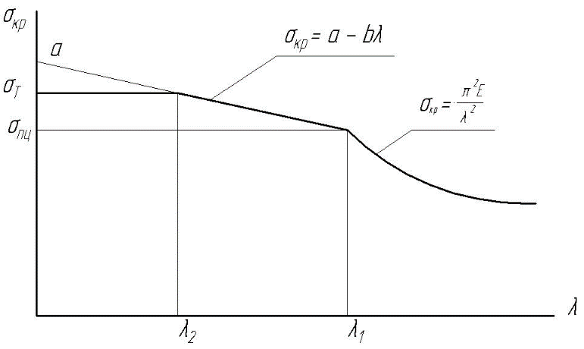

Рис. 5 Зависимость критического напряжения от гибкости винта

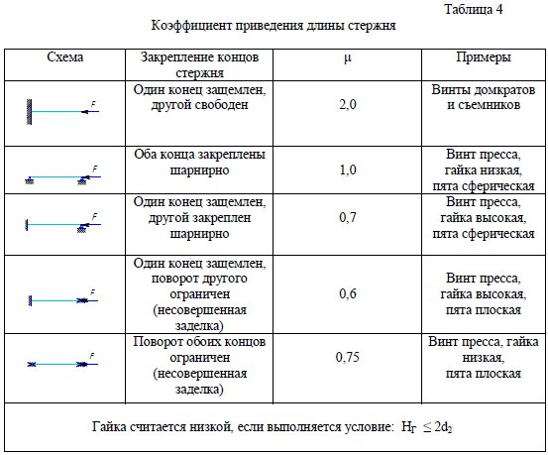
- Расчет гайки (рис.1)

3.1. Определение посадочного диаметра гайки DГ (проектный расчет)

Критерий работоспособности – статическая прочность гайки при растяжении.
Опасное сечение - 1 – 1 (рис. );
Условие расчета:
σр ≤ [σр],

где [σр] =$\frac{{}_{T}}{[s]}$ =$\frac{490}{2}$=245 [s] = 2…3 – для бронзы;
σТ прочности текучести для бронзы [приложение, табл.3 ];

σр = $\frac{N}{A_{г}}$= $\frac{F}{A_{г}}=\frac{30000}{153}$=196,08(МПа);

где $А_{г}$= $\frac{π}{4}$ [$D_{г}^{2}-(d+1)^{2}$]=$\frac{3,14}{4}$ [${34}_{}^{2}-(30+1)^{2}$]=153(${мм}^{2})$ - площадь опасного сечения гайки (при растяжении); (d + 1) – учитывает зазор в винтовой паре;

Определим расчетное значение посадочного диаметра гайки DГ*, решая исходное неравенство:
$D_{г}^{*}=\sqrt{\frac{4F}{π*[σр]}+(d+1)^{2}}$=$\sqrt{\frac{4*30000}{3,14*245}+(30+1)^{2}}$=33,42(мм);
далее, расчетное значение округляем до стандартного, из ряда предпочтительных чисел [приложение, табл.2];
Dг=34 мм.

3.2.Определение диаметра бурта гайки Dб (проектный расчет)

Критерий работоспособности – статическая прочность гайки на смятие
Опасное сечение: 2 – 2 (рис. );
Условие расчета:
σсм ≤ [σсм],

где σсм = (0,6…0,8) σТ – для бронзы;
[σсм] = 0,8 σт =0,8*490=392 (МПа) для бронзы;

$σ_{см}$ = $\frac{F}{A_{см}}$=$\frac{30000}{122,46}$ =244,98(МПа);

где $А_{см}= \frac{π}{4}$ [$D_{Б}^{2}$ – ($D_{г}$+2c$)^{2}$]$=\frac{3,14}{4}$ [${40}_{}^{2}$ – (34+2*2$)^{2}$] =122,46(${мм}^{2})$- площадь смятия с учетом заходной фаски корпуса с = (2…2,5)х450;

Определим расчетное значение бурта гайки DБ*, решая исходное неравенство:

$D_{Б}^{*}$=$\sqrt{\frac{4F}{π*[σсм]}+(D_{г}+2c)^{2}}=\sqrt{\frac{4*30000}{3,14*392}+(34+2*2)^{2}}$=39,26(мм);

далее, расчетное значение округляем до стандартного, из ряда предпочтительных чисел [приложение, табл.2] (или до целого);

Dб=40 мм.

3.3. Проверочный расчет бурта гайки на срез

Назначаем толщину бурта гайки, принимая ее равной:
Нб = (0,20…0,30)
$Н_{г}$=46*0.3=14(мм)
Опасное сечение: 3 – 3 (рис. 1);
Условие статической прочности при срезе:

τср ≤ [τср];

где [τср] = $\frac{{}_{Т}}{[s]}$ = $\frac{\left[0.6…0.7\right]{}_{Т}}{[s]}$ ; [s] = 2…3 - для бронзы;
[τср] = $\frac{{}_{Т}}{[s]}$ = $\frac{\left[0.6…0.7\right]{}_{Т}}{[s]}$ =$\frac{ 0,6*490}{3}$ =98(МПа);

${}_{cp}$ = $\frac{F}{π\left(D_{г}+2c\right)*H_{б}}$=$\frac{30000}{3,14*\left(34+2*2\right)*14}$ = 17,95(МПа);

Вывод: техническая прочность бурта гайки обеспечена. 17,95<98!

3.4. Проверочный расчет витка резьбы гайки на срез

Опасное сечение: 4 – 4 (рис.1);
Схема нагружения витка – рис.6 ;
Условие статической прочности при срезе:

τср ≤ [τср] (определение [τср] – см. выше);

τср = $\frac{Q}{А_{ср}}$ = $\frac{F}{πdbz }=\frac{30000}{3,14*30*4,5*10 }$ =7,07(МПа);

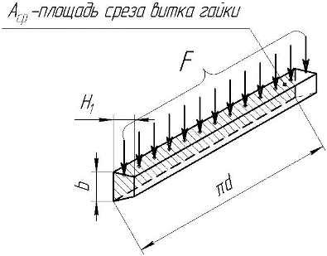
где b – ширина (толщина) витка у основания;
b = 0,65·s – для трапециидальной резьбы;
b = 0,75·p=0,75*6 =4,5- для упорной резьбы;
b = 0,87·s – для метрической резьбы;

Рис. 6
Схема нагружения витка резьбы при расчете на срез

Вывод: статическая прочность витка резьбы гайки обеспечена !
- Расчет рукоятки (рис.7).
4.1 Определение расчетной длины рукоятки (проектный расчет)

Расчетная длина рукояти определяется из условия:

Т = Тр + Тп = Fp·Lp·m → Lp = $\frac{T_{p}+T_{п}}{mF_{p}}$ =$\frac{91032,646+30632,7}{200}$= 608.32=610(мм);

Fp = 120…200 Н– при длительном режиме работы;
Fp = 250…300 Н - при кратковременном режиме работы;
m = 1 – 2;
(Желательно, чтобы Lp была не более 1200 мм, в этом случае принимаем m=2)

для распорного домкрата: Т = 2Тр

Общая длина рукоятки: Lo = Lp + (100…150)=610+100=710(мм)

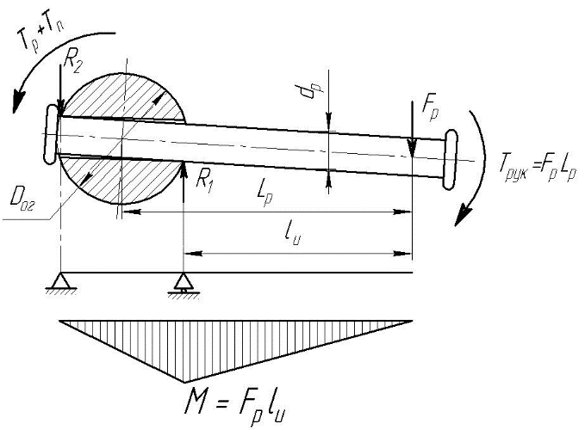

Рис. 7 Схема нагружения рукоятки
4.2 Определение диаметра рукоятки (проектный расчет)

Критерий работоспособности: статическая прочность при изгибе
Условие прочности:
σи ≤ [σи];

где [σи] = $\frac{σ_{ти}}{[s]}$ = $\frac{(1.1…1.2)σ_{T}}{[s]}$ =$\frac{1,2*240}{1,5}$ =192(МПа); [s] = 1,5…1,8;
материал рукоятки - Сталь Ст3:
σт =240 МПа
$σ_{и}$ = $\frac{М_{и}}{W}$ = $\frac{Fml_{u}}{\frac{πd_{p}^{3}}{32}}$=$\frac{30000*2*327,5}{\frac{3,14*{19}_{}^{3}}{32}}$ =29,1(МПа);

$l_{u}$ = $L_{p}$ - $\frac{D_{ог}}{2}$ =610-45/2=587,5(мм);
Dог ≈ (1,5…1,8)d=1,5*30=45 (мм) – диаметр оголовка винта;

Определим расчетный диаметр рукоятки из условия прочности:
$d_{p}^{*}$ = $\sqrt[3]{\frac{32F_{p}ml_{u}}{π[σ_{u}]}}$ =$\sqrt[3]{\frac{32*200*2*587.5}{3,14*192}}$ =23 (мм)

Полученное значение округляем до стандартного, из ряда предпочтительных чисел.

$d_{p}^{}$= 23мм.

- Оценка КПД винтового механизма

КПД винтового механизма определяем из выражения:

η = $\frac{А_{полезн}}{А_{затрач}}$ = $\frac{F*p}{F_{p}m*2πL_{p}}=\frac{30000*6}{200*2*3,14*610}$ = 0,23;

- Проверочный расчет корпуса винтового механизма

S$=\frac{[σ]}{σ_{max}}=\frac{1,5 ×{10}^{8}}{9,9×{10}^{7}}$= 1,5
- Вывод

На основании выполненных расчетов был разработан одностоечный пресс, подготовлена вся конструкторская документация, спроектированы 3D модели, для дальнейшего использования в проектировании технологии изготовления, производства, маркетинга и менеджмента.

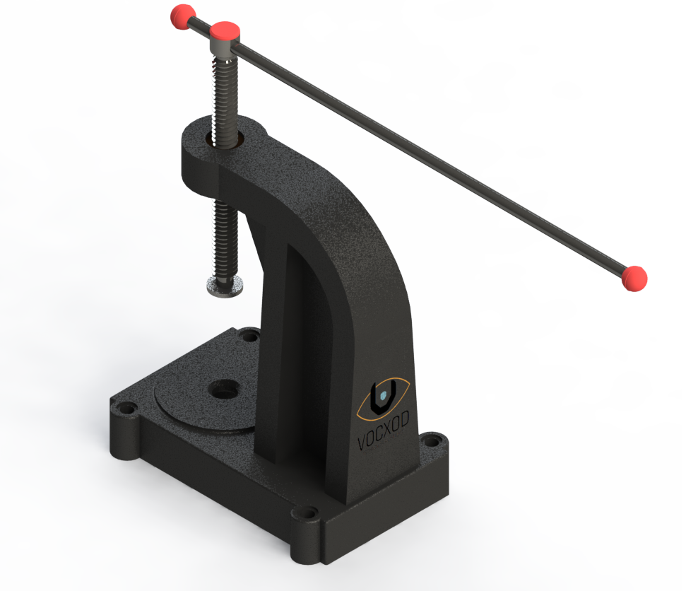

Рис 8. Рендер 3D модели одностоечного пресса

------------------------------------------------------------------------------------------

ЛИТЕРАТУРА
1. В.Н.Комков Проектирование передачи винт-гайка Л., ЛПИ, 1983
2. Курсовое проектирование деталей машин: Учеб. пособие/Под ред. Чернавского С. А. и др. – М.: Машиностроение, 1988. – 416 с. (для выбора материала гайки)
- Приложение



